渌口青龙湾蓝谷小镇高层区室外排水工程“3·6”一般土方基坑坍塌事故

调查报告

渌口“3·6”土方基坑坍塌事故调查组

2023年10月29日

**目 录**

[一、事故基本情况 1](#_Toc148621374)

[（一）事故相关单位基本情况 1](#_Toc148621375)

[(二)事故发生单位安全管理情况 4](#_Toc148621376)

[（三）事故发生经过 5](#_Toc148621377)

[（四）事故现场情况 6](#_Toc148621378)

[（五）伤亡人员和直接经济损失 6](#_Toc148621379)

[（六）事故发生当天的天气气象情况 7](#_Toc148621380)

[二、事故应急处置及评估情况 7](#_Toc148621381)

[（一）信息接报及应急处置情况 7](#_Toc148621382)

[（二）应急处置评估 8](#_Toc148621383)

[四、事故原因分析 8](#_Toc148621384)

[（一）直接原因 8](#_Toc148621385)

[（二）间接原因 8](#_Toc148621386)

[五、有关事故责任单位存在的主要问题 9](#_Toc148621387)

[（一）劳务公司：株洲市唯德建筑劳务有限公司 9](#_Toc148621388)

（二）建设单位：株洲青龙湾蓝谷小镇置业有限公司 9

[（三）监理单位：株洲建设监理咨询有限责任公司 10](#_Toc148621389)

[（四）质量安全监督单位：株洲市渌口区建设工程质量安全监督站 11](#_Toc148621390)

[六、对事故有关责任人员及责任单位的处理建议 12](#_Toc148621391)

[（一）对相关单位的处理建议 12](#_Toc148621392)

[（二）建议免于追究责任人员 14](#_Toc148621393)

[（三）建议问责人员 14](#_Toc148621394)

[（四）其它处理建议 15](#_Toc148621395)

[七、事故主要教训 16](#_Toc148621396)

[八、事故防范和整改措施 16](#_Toc148621397)

[（一）强化安全发展理念，认真落实企业安全生产主体责任。 16](#_Toc148621398)

[（二）强化安全教育培训，全面提升施工作业人员安全素质。 17](#_Toc148621399)

[（三）强化安全监督检查，深入推进建筑施工领域专项整治。 17](#_Toc148621400)

[九、附件 19](#_Toc148621404)

[（一）渌口“3·6”一般土方基坑坍塌事故伤亡名单 19](#_Toc148621401)

[（二）渌口“3·6”一般土方基坑坍塌事故直接经济损失表 20](#_Toc148621402)

[（三）渌口“3·6”一般土方基坑坍塌事故技术调查报告 21](#_Toc148621403)

[（四）渌口“3·6”一般土方基坑坍塌事故调查报告审核签字表 23](#_Toc148621405)

渌口青龙湾蓝谷小镇高层区室外排水工程“3·6”一般土方基坑坍塌事故

调查报告

2023年3月6日14时左右，青龙湾蓝谷小镇高层区室外排水工程在东侧室外主管道施工过程中发生土方坍塌事故，造成1人死亡，直接经济损失131.1万元。

根据《中华人民共和国安全生产法》《生产安全事故报告和调查处理条例》（国务院令第493号）的规定，经区人民政府批准，2023年3月10日成立渌口区青龙湾蓝谷小镇“3·6”土方坍塌事故调查组，由区政府组织，区住建局牵头，市公安局渌口分局、区应急管理局、区总工会、区人社局及渌口镇人民政府为成员单位，邀请渌口区纪委监委参加。事故调查组通过现场勘察、调查取证、综合分析和论证，查明了事故的经过、原因等情况，认定了事故性质和责任，对有关责任人员提出了处理建议，针对事故暴露的问题提出了防范措施，经调查认定，渌口青龙湾蓝谷小镇高层区室外排水工程“3·6”土方基坑坍塌事故是一起因基坑坍塌造成的一般生产安全责任事故。

一、事故基本情况

（一）事故相关单位基本情况

**1.株洲青龙湾蓝谷小镇置业有限公司。**青龙湾蓝谷小镇高层区室外排水工程建设单位。2019年7月31日经批准从事房地产开发经营业务，企业法人营业执照注册号91430221MA4QAXUH2C，法定代表人邓天骥，注册资本22000万元，二级房地产开发资质，证书编号湘建房开（株）字第07200014号，有效期至2026年2月13日，注册地为株洲市渌口区渌口镇青龙湾村王子街104号。业务范围为可以承担建筑面积25万平方米以下的项目。

资质情况：根据2019年11月08日《建设工程规划许可证》（建规〔建〕字第20190110801号）、2020年2月26日施工许可证（编号430212202002260101），发证面积为230199平方米，在二级房地产资质开发范围。

项目人员安排情况：项目负责人周彬，负责现场各参建单位的协调、质量、安全文明施工、项目进度把控等工作。

**2.株洲建设监理咨询有限责任公司。**事故项目监理单位。1994年3月26日批准成立，法人代表[刘忠林](https://aiqicha.baidu.com/person?personId=c10f0f086aa5a873257abc5b5765f689&entry=2115" \t "_blank)，信用代码914302111843010346，注册地为天元区泰山路1986号D-11、12车间D区11栋501号。经营范围为工程监理服务，项目代建，技术开发、转让、咨询、服务。

资质情况：具有房屋和市政公用工程监理甲级资质，证书编号为E143001148-4/1。

个人执业资格情况：项目总监贺陈华，专业监理工程师唐明飞、王谭华、张洪等人均具备执业资格，执业资格和人员配备均符合法定要求。

**3.株洲市唯德建筑劳务有限公司。**事故发生单位所在劳务公司。法定代表人黄腾飞，公司注册地位于株洲市渌口区南洲镇南洲新区创新创业产业园办公楼5号栋1010号，成立于2022年6月21日，统一社会信用代码91430221MABPJAG457。经营范围为建筑劳务分包，施工专业作业。无相关资质等级。2月3日，株洲市唯德劳务有限公司与青龙湾蓝谷小镇置业有限公司签订了《蓝谷小镇高层区排水排污及综合管网管沟工程劳务施工合同》。2月20日，唯德劳务有限公司接手室外排水工程。

劳务公司人员安排情况：凌湘，系蓝谷小镇一期高层区室外排水工程项目负责人；谭星星，系蓝谷小镇一期高层区室外排水工程项目施工员；刘安辉，系蓝谷小镇一期高层区室外排水工程项目班组长。

资质情况：该公司不具备劳务资质，且未取得《安全生产许可证》[[[1]](#footnote-0)]。

**4.伟大集团建设股份有限公司（以下简称“伟大建设公司”）。**事故所在项目施工总承包单位。该公司成立于2007年5月31日，注册地为湖南省株洲市芦淞区建设中路312号，统一社会信用代码91430200661680605T，法定代表人张立尧；主要经营范围为建筑安装工程施工（凭资质证经营），工程总承包及项目管理，工程技术、工程造价咨询；建筑材料、金属材料、百货、陶瓷制品、五金、化工产品（不含危险化学品）批零兼营；设备、架管、扣件租赁，房屋租赁。

资质情况：具有房屋建筑工程施工总承包壹级资质，证书编号D143055582），并取得《安全生产许可证》，证书编号湘JZ安许证字〔2005〕000749，其公司资质和安全生产许可证均符合法定要求。

项目部关键岗位人员和执业资格情况：项目经理刘玄章、项目技术负责人孙权威、安全员张甫文、安全员付晒伟、安全员谢珍、施工员付豪和质量员肖家诚，相关人员执业资格和人员配备均符合法定要求。

**5.北京清大原点建筑设计有限公司（以下简称“清大原点”）。**事故排水工程设计单位。该公司成立于2011年4月26日，统一社会信用代码911101085731842222，法定代表人[侯燕华](https://www.qcc.com/pl/pe083b803116a42d9b9062cd144f3eb0.html" \t "_blank)，注册地址为北京市东城区安定门东大街28号1号楼4层D单元508。主要经营范围为工程勘察设计，建设工程项目管理。

单位资质情况：具有工程设计房屋建筑工程专业甲级设计资质，证书编号 E143001148-4/1，资质符合法定要求。

个人执业资格和人员分工情况：项目负责人为李志，专业负责人为周福红，设计人为罗倩。项目人员执业资格和人员配备标准均符合法定要求。

(二)事故发生单位安全管理情况

2023年2月3日，株洲市青龙湾蓝谷小镇置业有限公司与株洲市唯德建筑劳务有限公司签订《蓝谷小镇高层区排水排污及综合管网管沟工程劳务施工合同》，负责蓝谷小镇高层区部分排水排污及综合管网管沟工程开挖劳务施工，材料由甲方提供。合同含税总价为1262800元。

建设单位株洲青龙湾蓝谷小镇置业有限公司违法直接将室外排水工程发包给不具备资质的株洲市唯德建筑劳务有限公司进行施工，对现场管理松散，未要求施工单位编制基坑支护专项施工方案且未组织专家论证，未对超规模土方基坑工程进行支护。

（三）事故发生经过

2023年3月3日，唯德劳务公司负责人凌湘安排施工员谭星星对18栋东侧Y23-5至Y23-7之间的排水管道开挖敷设工作，管道长约30米。

2023年3月6日上午施工现场已基本完成沟槽开挖，下午14时许，施工人员刘安辉、陈振华、挖掘机司机廖增火现场进行干管敷设作业，在施工至Y23-6附近时，挖掘机司机廖增火用挖机将预制混凝土管道吊运至沟槽指定位置之后，作业人员陈振华向班组长刘安辉提出由其去取吊装管道用的钢丝绳，随即在无安全员、无施工员、无监理员在场监管的情况下下入沟槽进行作业，刚取好钢丝绳，突然听见轰的一声，一大块土方从西侧接近沟槽坡顶1.5米处掉落，瞬间将作业人员陈振华埋入管道东侧预制管与沟槽之间的缝隙中。

（四）事故现场情况

蓝谷小镇一期高层区排水排污及综合管网管沟工程，位于蓝谷小镇一期高层住宅18#东侧，为蓝谷小镇一期高层配套室外排水分部分项工程。主要建设内容为室外管沟开挖、室外排水管道预埋，其中此次沟槽明挖敷设预制混凝土管DN300/DN400约30米。

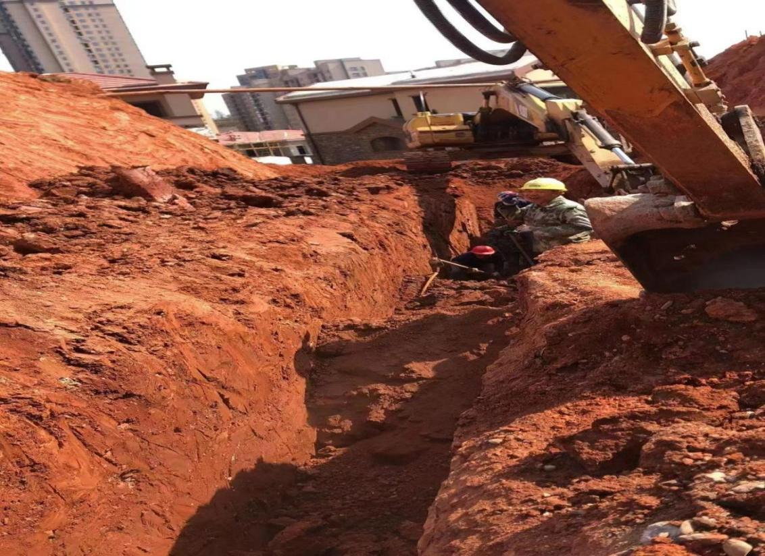

图、事故沟槽开挖现场

（五）伤亡人员和直接经济损失

该起事故造成一名施工人员死亡。陈振华，男，61岁，株洲市芦淞区栗塘村老新组。该事故直接经济损失131.1万元（详见附表）。

（六）事故发生当天的天气气象情况

经查询株洲市渌口区有关气象资料，2023年3月6日（周一），事故发生区域的有关气象情况：最高气温27℃，最低气温14℃，天气多云，东南风二级。当天的天气气象环境条件，对户外沟槽开挖等作业无不利影响。

二、事故应急处置及评估情况

（一）信息接报及应急处置情况

14时5分，事故发生后，班组长刘安辉、挖机师傅廖增火自行组织救援，但由于场地复杂，未能救出。

14时41分，刘安辉、廖增火先后拨打119、120、110救援。

14时43分，消防出警。

14时50分，枫溪大道特勤消防站到达现场，开始救援。

15时16分，渌口消防出警。

15时30分，渌口区区委常委、副区长杜益赶到事故现场开展救援工作，并成立现场救援临时指挥部，研究现场救援方案。安排现场公安、消防、住建、应急、120救援、渌口镇等力量按照综合协调、现场处置、善后维稳、舆情管控等职责分工，有序开展救援。

16时16分，支队全勤指挥部出动，应急、住建、医护、公安等救援队伍陆续到达事故现场展开救援处置，省应急厅、省消防总队联动进行五级指挥。因事故现场环境较为复杂，土质较松软，为确保现场救援人员安全，全勤指挥部命令2台挖掘机在事故现场从上至下挖掘，逐层剥离土壤的方式持续作业。

16时35分，市住建局、市应急厅、省住建厅相关领导同志先后赶到事故现场指导应急救援。

19时9分，由于现场挖机作业难度大，且经120救援人员下底查看被埋人员已无生命迹象，经家属同意，挖机直接开挖被埋人员周边区域，并安排人员进行土工作业。

20时28分，被困人员陈振华被救出，随后经现场120医护人员确认，被困人员已无生命体征，经医护人员确定宣布死亡。

（二）应急处置评估

事故发生后，应急、住建、消防等部分救援措施妥当、及时，符合救援应急处置相关规定。

四、事故原因分析

（一）直接原因

株洲市唯德建筑劳务有限公司在不具备资质的情况下承接室外排水管网工程，且施工现场该分包单位安全管理不到位，对于重大危险源的识别、监控、检查、整改不到位，未按勘察设计文件编制基坑支护专项施工方案，未对超规模的土方基坑工程进行支护导致基坑坍塌。

（二）间接原因

1.施工作业人员陈振华安全意识淡薄，违章作业，在没有安全员旁站（现场监护）的情况下擅自进入放坡不到位且未设置支护的沟槽内作业。

2.监理单位株洲建设监理咨询有限责任公司专业监理工程师在2023年3月5日发现现场土方基坑存在重大安全隐患后，于3月6日上午下发了《监理通知单》要求现场停止施工作业，但对劳务公司是否按照要求进行停工未跟踪落实到位，且未上报建设行政主管部门。

3.株洲青龙湾蓝谷小镇置业有限公司违法直接将室外排水工程发包给不具备资质的株洲市唯德建筑劳务有限公司进行施工，对现场管理松散，未要求施工单位编制基坑支护专项施工方案且未组织专家论证，未对超规模土方基坑工程进行支护。

五、有关事故责任单位存在的主要问题

（一）劳务公司：株洲市唯德建筑劳务有限公司

经查，2023年2月3日唯德劳务与蓝谷置业有限公司签订了《蓝谷小镇高层区排水排污及综合管网管沟工程劳务施工合同》，由该公司负责蓝谷小镇高层区排水排污及综合管网管沟工程劳务施工。合同约定唯德劳务负有安全生产职责，需严格按照规范编制专项施工方案，须对施工人员进行三级教育、做好安全技术交底工作。存在以下问题：

1.在不具备劳务资质、未取得安全生产许可证的情况下擅自承揽工程劳务业务；

2.未与从业人员签订书面《劳动合同》，只进行口头约定，且未为死亡人员购买工伤保险；

3.未对施工现场进行充分监管。未编制专项施工方案并组织专家论证，未在沟槽施工处采取任何形式的安全防护措施；

4.未对民工开展充分安全教育、技术交底和项目安全检查，导致民工疏忽大意、冒险进入未设置支护的沟槽内施工作业。

（二）建设单位：株洲青龙湾蓝谷小镇置业有限公司

经查，2023年2月3日蓝谷置业有限公司与唯德劳务签订了《蓝谷小镇高层区排水排污及综合管网管沟工程劳务施工合同》，存在以下问题：

1.违法将工程发包给不具备劳务资质和安全生产许可证的劳务公司；

2.未要求单独发包的室外工程劳务公司编制专项施工方案，并建立安全管理组织架构；

3.现场检查流于形式，未下发检查通知，且未形成独立的安全检查记录。

（三）监理单位：株洲建设监理咨询有限责任公司

经查，该项目监理过程中，项目监理部编制了监理规划及监理实施细则，定期召开了监理例会，组织开展了施工现场安全检查，签发了工作联系函和监理工程师通知单。存在如下问题：

1.在Y23-5至Y23-7段施工过程中，未要求施工单位编制专项施工组织方案；

2.日常巡视检查过程中虽有基坑开挖等危险性较大的分部分项工程的内容，也根据《危险性较大的分部分项工程安全管理规定》（2018第37号令）第十八条规定针对事发沟槽段施工开展了专项巡视检查，在发现重大安全隐患后，虽下发了监理通知书，但未跟踪落实整改情况，且未向建设行政主管部门报告；

3.监理人员未充分履行监理职责。2023年3月6日14:00分左右，施工现场无人监管，水电专业监理工程师未在岗。

（四）质量安全监督单位：株洲市渌口区建设工程质量安全监督站

经查，建设单位株洲青龙湾蓝谷小镇置业有限公司于2020年1月20日办理建设工程安全生产监督备案手续，该站于2020年1月20日对株洲青龙湾蓝谷小镇置业有限公司下达了《建设工程项目安全监督委派通知单》，至2023年“3.6”事故发生前共进行了22次安全监督检查，发出限期整改通知书9份，建设工程质量安全监督记录表13份，并进行跟踪落实整改工作。其中于2020年7月8日、2021年6月30日、2021年10月12日分别下发了重大事故隐患整治任务交办单，并督查责任单位做好了重大事故隐患交办任务的整改销号工作。2020年4月13日，该站移交了对蓝谷小镇一期高层区塔式起重机及土方深基坑等存在安全隐患的执法建议函，局执法稽查大队针对隐患进行了处罚。该项目由于经济原因于2021年11月23日停工，并于2021年12月27日在区质安站办理了中止施工安全监督手续，2022年全年停工，至2023年3月1日在申请保交楼资金后到该站办理复工手续，该站于次日进行监督检查交底，现场管沟作业于3月4日（星期六）开始，至3月6日（星期一）下午出现坍塌事故。监督工作频次符合相关要求，监督工作内容及程序符合相关要求。存在以下问题：

1.该站缺乏室外管网安装工程专业监督人员，人员配备存在不足；

2.监督工作深度有待加强，未发现甲方直接将室外排水工程劳务发包给不具备资质的劳务公司，未能及时发现建设单位和劳务公司的违法行为。据调查，该排水管网施工工程合同于2023年2月3日签订，截至事故发生前未支付工程款项，无工程款支付凭证，且未到住建局相关部门备案。

六、对事故有关责任人员及责任单位的处理建议

（一）对相关单位的处理建议

1.建设单位株洲青龙湾蓝谷小镇置业有限公司在施工过程中存在违法分包行为，且分包给不具备资质的劳务公司**。在施工过程中对安全生产管理不到位，造成土方基坑坍塌事故。**建议由应急管理部门依据《中华人民共和国安全生产法》第一百一十四条[[[2]](#footnote-1)]规定，对该公司给予行政处罚；同时，依据《湖南省建筑市场违法违规不良行为记录认定标准》A1-2-30、AZ-34规定，建议记株洲青龙湾蓝谷小镇置业有限公司严重不良行为记录。

2.劳务分包单位株洲市唯德建筑劳务有限公司。在不具备劳务资质和安全生产许可证的情况下擅自承揽劳务业务，且未对一线作业人员进行安全教育，针对超过一定规模的危险性的较大的分部分项工程未编制专项施工方案。建议按照《中华人民共和国安全生产法》第一百一十三条规定停业整顿，落实法律、行政法规和国家标准或者行业标准规定的安全生产条件，建议由应急管理部门依据《中华人民共和国安全生产法》第一百一十四条规定给予行政处罚；同时，建议依据《湖南省建筑市场违法违规不良行为记录认定标准》D1-4-21规定, 建议记株洲市唯德建筑劳务有限公司严重不良行为记录。

3.监理单位株洲建设监理咨询有限责任公司。在Y23-5至Y23-7段沟槽开挖管网敷设施工过程中，按照《危险性较大的分部分项工程管理规定》，安排了专人进行巡视巡查，对存在重大安全隐患的行为下发了《监理通知单》要求停止施工，但对于劳务公司未执行监理合同要求继续在非工作时间继续施工造成安全生产事故的问题未进行闭环管理，且未及时按照《建设工程质量安全管理条例》上报建设行政主管部门。建议由渌口区城市综合执法局按照《建设工程安全生产管理条例》第五十七条[[[3]](#footnote-2)]进行行政处罚; 同时，建议依据《湖南省建筑市场违法违规不良行为记录认定标准》D1-4-21规定，记株洲建设监理咨询有限责任公司严重不良行为记录。

（二）建议免于追究责任人员

陈振华，群众，唯德建筑劳务公司管道安装工，安全防范意识淡薄，在无施工员、无安全员以及无施工监理员在施工现场的情况下，擅自冒险进入开挖未完工和未设置支护的沟槽内施工作业，对事故发生负直接责任，因其已在事故中遇难，建议免于追究责任。

（三）建议问责人员

周彬，系蓝谷小镇一期高层区建设单位项目负责人；对现场安全管理不到位，对从业人员安全教育不到位，对事故负有管理责任。建议由应急管理部门依据《中华人民共和国安全生产法》第九十六条[[[4]](#footnote-3)]规定给予行政处罚。

凌湘，系蓝谷小镇一期高层区建设单位项目室外排水管网工程项目负责人，对现场安全管理不到位，对从业人员安全教育不到位，对事故负有管理责任，建议由应急管理部门依据《中华人民共和国安全生产法》第九十六条规定给予行政处罚。

贺陈华，株洲建设监理咨询有限责任公司委派蓝谷小镇一期高层区总监。对施工单位在Y23-5至Y23-7段施工过程中存在重大安全隐患的行为进行了制止，并代表项目监理部下发了《监理通知单》要求停止施工，但未要求专业监理工程师进行跟踪管理，虽然事故发生在非工作时间，但仍对事故负有监理责任。依据《湖南省建筑市场违法违规不良行为记录认定标准》EZ-03规定，建议记贺陈华严重不良行为记录。建议由应急管理部门依据《中华人民共和国安全生产法》第九十六条规定给予行政处罚。

张洪，株洲建设监理咨询有限责任公司委派蓝谷小镇一期高层区水电专业监理工程师。对施工单位在Y23-5至Y23-7段施工过程中未进行有效监理，且不在岗，未按规定实施危大工程安全生产旁站监理，对事故发生负有管理不到位责任。依据《湖南省建筑市场违法违规不良行为记录认定标准》EZ-03规定，建议记张洪严重不良行为记录。建议由应急管理部门依据《中华人民共和国安全生产法》第九十六条规定给予行政处罚。

谭鑫宇，群众，株洲市渌口区建设工程质量安全监督站安全监督工程师。负责项目安全监督，未发现甲方直接将室外排水工程劳务发包给不具备资质的劳务公司，未能发现建设单位和劳务公司的违法行为，对事故发生负有一定责任。建议由区纪委监委进行问责。

林凯琛，中共党员，株洲市渌口区建设工程质量安全监督站安全监督组长。负责项目安全监督，未发现甲方直接将室外排水工程劳务发包给不具备资质的劳务公司，未能发现建设单位和劳务公司的违法行为，对事故发生负有一定责任。建议由区纪委监委进行问责。

（四）其它处理建议

1.建议区住建局对株洲市渌口区建设项目质量安全监督站进行约谈。

2.建议责成株洲市渌口区建设项目质量安全监督站向区安委会、区住建局作出书面检讨。由区住建局移交渌口区青龙湾蓝谷小镇“3·6”土方坍塌事故调查组存档。

七、事故主要教训

在本次事故中，深刻反映了对违法发包和危险性较大分部分项工程（基坑工程）不重视的问题，相关参建单位未对基坑工程进行有效支护或放坡，在管网安装过程中存在侥幸心理，对风险分析研判缺失、隐患未及时自查自纠，安全生产资金投入不足。各在建项目责任主体要举一反三，针对各类危大工程要及时进行排查整治，汲取事故教训

八、事故防范和整改措施

针对渌口区青龙湾蓝谷小镇“3·6”土方坍塌事故暴露出来的有关突出问题，为有效防范类似事故的再次发生，事故调查组提出以下有关事故防范整改措施建议：

（一）强化安全发展理念，认真落实企业安全生产主体责任。

各参建单位要认真汲取事故教训，始终把安全放在第一的位置，认真落实安全生产的主体责任，切实履行安全生产责任义务，特别是要落实“一把手”认真依法履行安全生产的法定职责，切实将“安全第一”的理念和主体责任落实到具体的生产经营活动当中。要建立健全并严格落实执行全员安全生产责任制、安全生产规章制度和安全操作规程等安全生产管理制度，推进覆盖所有员工、所有岗位、所有环节的安全生产管理体系建设，打通安全生产责任落实的“最后一公里”，确保培训到位、投入到位、管理到位、责任到位。

（二）强化安全教育培训，全面提升施工作业人员安全素质。

各参建单位要建立健全安全生产教育培训的长效机制，推进安全生产教育培训的制度化、规范化、常态化。要针对行业的特点，广泛深入开展全员安全生产教育培训活动，树立“风险即危险、隐患即事故”、“违章即玩命”的理念，倡导“文明施工、规范操作、安全作业”的风尚，推进企业安全文化建设，用安全文化纠正安全生产工作中的思想偏颇、理念障碍、行为习惯。要针对建筑施工行业中安全管理的“常见病”、“多发病”，加强现场的安全管理，采取切实有效可行的措施手段，杜绝违章违规作业行为，以“零容忍”态度，促“零违章”管控，保“零事故”目标。

（三）强化安全监督检查，深入推进建筑施工领域专项整治。

建设主管部门要深刻剖析研判建筑施工行业领域存在的事故风险问题，认真查找事故防控的薄弱环节，坚持问题导向，突出普遍性问题、典型性问题，从源头治起、从细处抓起、从短板补起，深入推进建筑施工行业领域的安全专项整治行动，坚决整治、查处、打击建筑施工行业领域中存在的各种乱象，打好建筑施工行业领域安全生产的攻坚战、持久战，有效防范建筑施工行业领域安全生产事故，有效确保建筑施工行业领域安全生产形势的稳定好转。

九、附件

1.渌口“3·6”一般土方基坑坍塌事故伤亡名单

2.渌口“3·6”一般土方基坑坍塌事故直接经济损失表

3.渌口“3·6”一般土方基坑坍塌事故技术调查报告

4.渌口“3·6”一般土方基坑坍塌事故调查报告审核签字表

附件1：

渌口“3·6”一般土方基坑坍塌事故伤亡名单

|  |  |  |  |  |  |
| --- | --- | --- | --- | --- | --- |
| 姓名 | 性别 | 年龄 | 职业 | 伤害程度 | 家庭地址 |
| 陈振华 | 男 | 61岁 | 施工人员 | 死亡 | 株洲市芦淞区栗塘村老新组 |

附件2：

渌口“3·6”一般土方基坑坍塌事故

直接经济损失表

|  |  |  |
| --- | --- | --- |
| 类别 | 项 目 | 金额（万元） |
| 人身伤亡后  支付费用 | 医疗费用 | / |
| 殡仪馆费用 | / |
| 补助及救济费用 | 128 |
| 住宿、伙食费用 | 0.1 |
| 小计 | 128.1 |
| 善后处理  费用 | 处理事故事务性费用 | 1 |
| 现场抢救费用 | / |
| 清理现场费用 | 2 |
| 事故罚款和赔偿费用 | / |
| 小 计 | 3 |
| 财产损失  价值 | 固定资产损失价值 | / |
| 流动资产损失价值 | / |
| 小 计 | / |
| 合计 | 131.1 | |

附件3：

渌口“3·6”一般土方基坑坍塌事故

技术调查报告

一、勘察设计文件审查情况

（一）原施工图设计文件Y23-5至Y23-7采用明开挖，两井之间相距约30米，沟槽开挖深度6-8米。

（二）设计文件中编写了危险性较大的分部分项工程目录，明确提出开挖深度超过3m（含3m）的基坑（槽）的土方开挖、支护、降水工程，应进行专项设计及专家论证，施工前，施工单位应制定专项施工方案。

二、事故现场勘察情况

事故发生后勘察现场来看，Y23-5至Y23-7采用明开挖，两井之间相距约30米，沟槽开挖深度6-8米，属于超过一定规模的危险性较大分部分项工程。现场东侧有放坡但未达到规范放坡比例，西侧坍塌区域未见沟槽内有明显放坡或支护等防坍塌措施。

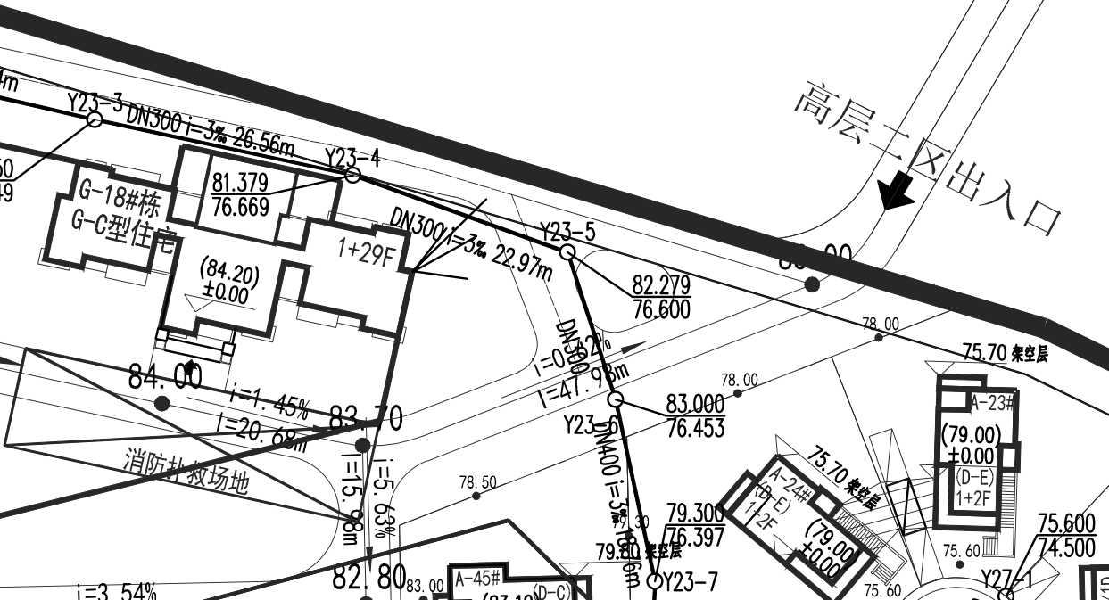

**事故段平面示意图**

**事故发生段**

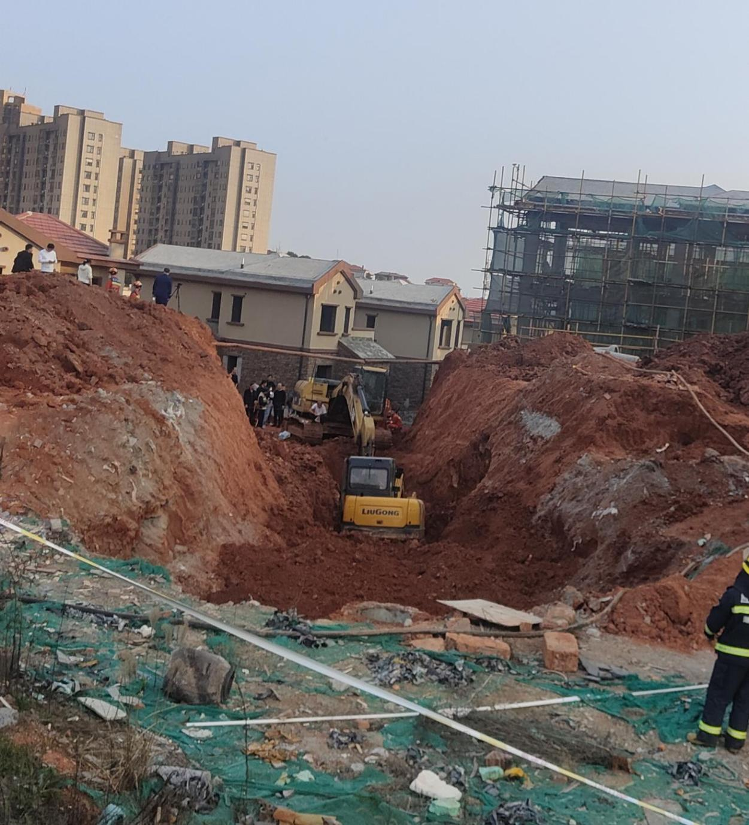

图、事故沟槽开挖现场

1. [] 《建筑施工企业安全生产许可证管理规定》第二条　国家对建筑施工企业实行安全生产许可制度。建筑施工企业未取得安全生产许可证的，不得从事建筑施工活动。本规定所称建筑施工企业，是指从事土木工程、建筑工程、线路管道和设备安装工程及装修工程的新建、扩建、改建和拆除等有关活动的企业。 [↑](#footnote-ref-0)
2. [] 《安全生产法》第一百一十四条：发生生产安全事故，对负有责任的生产经营单位除要求其依法承担相应的赔偿等责任外，由应急管理部门依照下列规定处以罚款:（一）发生一般事故的，处三十万元以上一百万元以下的罚款；（二）发生较大事故的，处一百万元以上二百万元以下的罚款；（三）发生重大事故的，处二百万元以上一千万元以下的罚款；（四）发生特别重大事故的，处一千万元以上二千万元以下的罚款。 [↑](#footnote-ref-1)
3. [] 建设工程质量安全管理条例第五十七条： 违反本条例的规定，工程监理单位有下列行为之一的，责令限期改正;逾期未改正的，责令停业整顿，并处10万元以上30万元以下的罚款;情节严重的，降低资质等级，直至吊销资质证书;造成重大安全事故，构成犯罪的，对直接责任人员，依照刑法有关规定追究刑事责任;造成损失的，依法承担赔偿责任:(一)未对施工组织设计中的安全技术措施或者专项施工方案进行审查的;(二)发现安全事故隐患未及时要求施工单位整改或者暂时停止施工的;(三)施工单位拒不整改或者不停止施工，未及时向有关主管部门报告的;(四)未依照法律、法规和工程建设强制性标准实施监理的。 [↑](#footnote-ref-2)
4. [] 《安全生产法》第九十六条：生产经营单位的其他负责人和安全生产管理人员未履行本法规定的安全生产管理职责的，责令限期改正，处一万元以上三万元以下的罚款；导致发生生产安全事故的，暂停或者吊销其与安全生产有关的资格，并处上一年年收入百分之二十以上百分之五十以下的罚款；构成犯罪的，依照刑法有关规定追究刑事责任。 [↑](#footnote-ref-3)